Processador com 8 bits – Spiron

→ Quantos registradores? 4 registradores

→ Quais os formatos a serem suportados? R , I , J

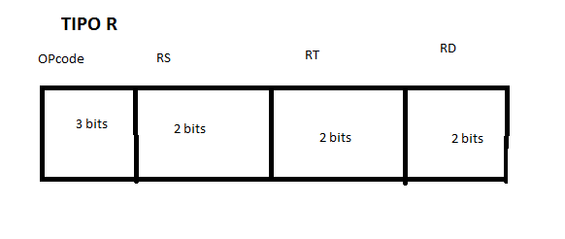

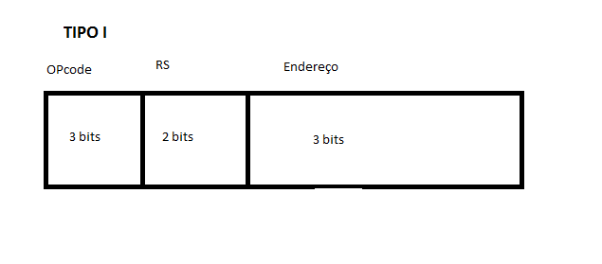

→ Quais as operações a serem suportadas? ADD , MULT , BEQ “==” , LW , SW , J.

→ Como será efetuado a separação de bits?
→ 3 bits para o OPCODE;
→ 4 registradores de 2 bits para cada.

→ Tem que suportar multiplicação com algoritmo de Booth.

→ Tem que ser Multiciclo

